PLANO DE AULA
TEMA: História do Município do Rorainópolis
OBJETIVOS
GERAL - Compreender o processo histórico de formação do município de Rorainópolis, destacando sua origem, crescimento populacional e importância regional.
ESPECÍFICOS
• Identificar a origem de Rorainópolis e o papel do INCRA na sua formação.
• Reconhecer a importância da BR-174 para o desenvolvimento do município.
• Entender o processo de emancipação política ocorrido em 1995.
• Interpretar os símbolos municipais (bandeira e brasão) e seus significados.
• Valorizar a história local como parte da identidade cultural.
CONTEÚDO
• História de Rorainópolis (origem na década de 1970).
• Atuação do INCRA e ocupação territorial.
• Criação do município (Lei Estadual nº 100/1995).
• Crescimento populacional e importância econômica.
• Símbolos municipais: bandeira e brasão (significados das cores e elementos).
• Aspectos geográficos (BR-174 e Linha do Equador).
METODOLOGIA
A aula será desenvolvida de forma expositiva e participativa, iniciando com uma conversa sobre o que os alunos já conhecem sobre o município. Em seguida, o professor apresentará o conteúdo utilizando texto base, quadro e, se possível, imagens da bandeira e do brasão.
Após a explicação, os alunos realizarão atividades como:
- Leitura e interpretação de texto;
- Produção de um pequeno resumo sobre a história do município;
- Desenho da bandeira ou do brasão com identificação dos elementos;
- Discussão em grupo sobre a importância da BR-174 e da agricultura local.
Para finalizar, será feita uma socialização das atividades, permitindo que os alunos compartilhem seus conhecimentos e percepções.
RECURSOS DIDÁTICOS
• Plataforma Inova Educação Planeja Fácil;
• Papel A4; lápis, borracha;
• Quadro branco ou lousa;
• Pincel e pagador.
AVALIAÇÃO
A avaliação será realizada de forma contínua, considerando a participação, o interesse, o envolvimento nas discussões e as produções individuais e coletivas. Nesse sentido, destaca-se como aspecto central a observação do desempenho dos estudantes quanto à capacidade interpretativa, à sensibilidade em relação ao tema abordado e à criatividade no desenvolvimento das atividades propostas.
REFERÊNCIAS
FREITAS, Aimberê (1998). Estudos Sociais - RORAIMA. Geografia e História 1 ed. São Paulo: Corprint Gráfica e Editora Ltda. 83 páginas.
INSTITUTO BRASILEIRO DE GEOGRAFIA E ESTATÍSTICA (IBGE). Rorainópolis (RR): histórico. Disponível em: https://cidades.ibge.gov.br/brasil/rr/rorainopolis/historico. Acesso em: 14 abr. 2026.
RORAINÓPOLIS (RR). Associação dos Municípios de Roraima. Disponível em: https://amrr.org.br/rorainopolis-rr/. Acesso em: 14 abr. 2026.
RORAINÓPOLIS (RR). Prefeitura Municipal de Rorainópolis. Disponível em: https://rorainopolis.rr.gov.br/. Acesso em: 14 abr. 2026.
RORAINÓPOLIS (RR). Prefeitura Municipal de Rorainópolis. Relação de unidades escolares municipais. Disponível em: https://rorainopolis.rr.gov.br/relacao-de-unidades-escolares-municipais. Acesso em: 14 abr. 2026.
RORAINÓPOLIS (RR). Prefeitura Municipal de Rorainópolis. Bandeira e brasão. Disponível em: https://rorainopolis.rr.gov.br/bandeira-e-brasao. Acesso em: 14 abr. 2026.
RORAINÓPOLIS (RR). Wikipédia: a enciclopédia livre. Disponível em: https://pt.wikipedia.org/wiki/Rorain%C3%B3polis. Acesso em: 14 abr. 2026.
ANEXOS - ATIVIDADES

MUNICÍPIO DE RORAINÓPOLIS

ATIVIDADE 1

Complete a cruzadinha com base das principais localidades com população predominantemente não-indígenas do município de Rorainópolis com as pistas fornecidas.

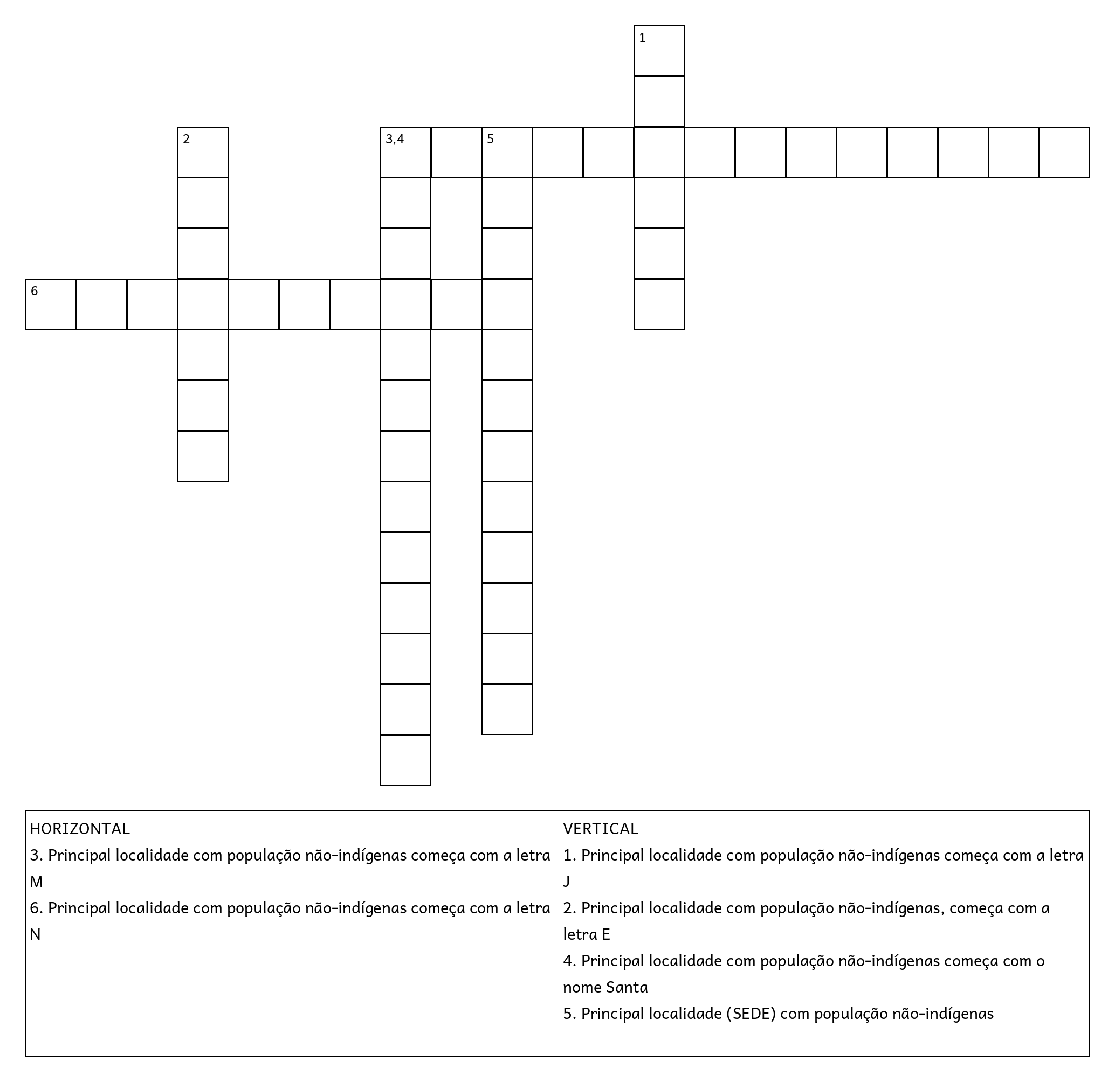
Gabarito: 1.Jundiá; 2. Equador; 3. Martins Pereira; 4. Maria do Boiaçu; 5. Rorainópolis; 6. Nova Colina

ATIVIDADE 2

3. Ajude o carrinho chegar na Rodovia RR-460 - Vicinal 26, Rodovia da Banana.

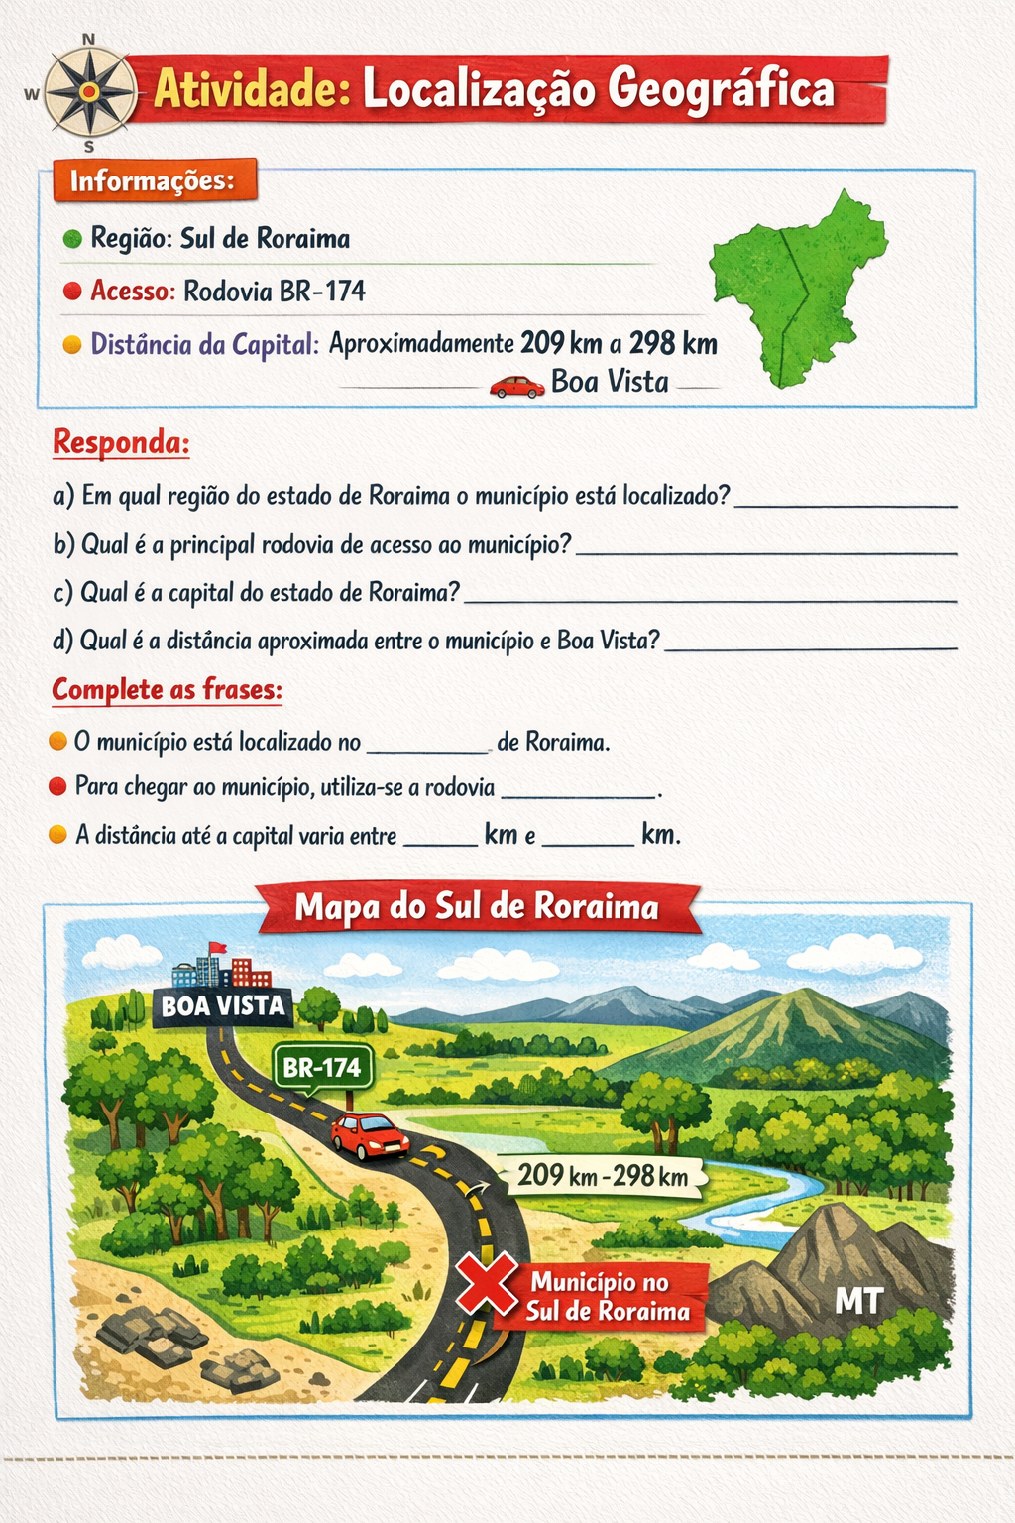

ATIVIDADE 3

Leia o texto sobre a História de Rorainópolis e responda às questões abaixo:

História
A cidade de Rorainópolis foi criada com a instalação de uma sede do Instituto Nacional de Colonização e Reforma Agrária – Incra, às margens da BR-174, isso na década de 1970. O Incra implantou um programa para distribuir terras, atraindo pessoas de todo o país.
O município foi criado em 1995 com terras desmembradas de São Luiz, onde se localiza a sede municipal, e São João da Baliza. A população cresceu rapidamente e se tornou a segunda maior do estado. Elevado à categoria de município com a denominação de Rorainópolis, pela Lei Estadual n.º 100, de 17-10-1995, desmembrado dos municípios de São João da Baliza e São Luiz. Sede no atual distrito Rorainópolis (ex-localidade de Vila de Rorainópolis ou Vila do Incra aglomerado rural), do município de São Luiz. Constituído do distrito sede. Instalado em 01-01-1997.

- Como surgiu a cidade de Rorainópolis?

- Qual órgão federal foi responsável pela criação da sede inicial?

- Em que década começou o processo de ocupação da região?

- Qual foi o objetivo do programa implantado pelo Incra?

- Em que ano o município de Rorainópolis foi criado oficialmente?

- De quais municípios Rorainópolis foi desmembrado?

- Qual é o número da lei que criou o município?

- Onde foi instalada a sede do município?

- Em que data o município foi oficialmente instalado?

- Como a população de Rorainópolis evoluiu ao longo do tempo?

Gabarito (Respostas)
- Surgiu com a instalação de uma sede do Incra às margens da BR-174.
- Instituto Nacional de Colonização e Reforma Agrária (Incra).
- Na década de 1970.
- Distribuir terras e atrair pessoas de todo o país.
- Em 1995.
- São Luiz e São João da Baliza.
- Lei Estadual nº 100, de 17-10-1995.
- No distrito de Rorainópolis (antiga Vila do Incra).
- Em 01 de janeiro de 1997.
- Cresceu rapidamente, tornando-se a segunda maior do estado.

